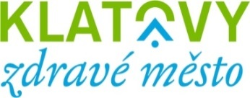
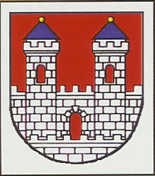
Hodnotící zpráva projektu Klatovy Zdravé město za rok 2023
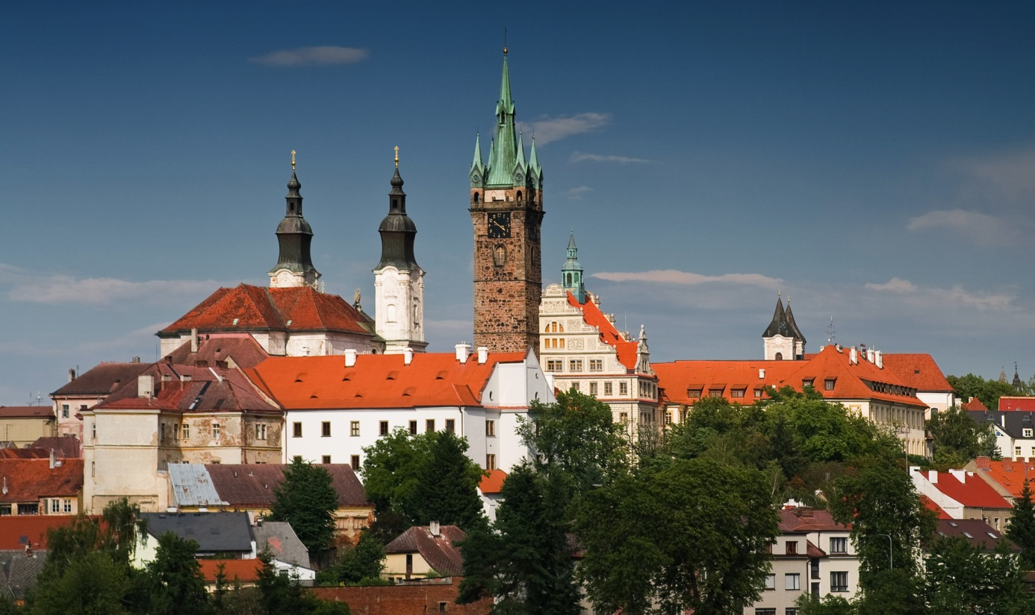

Členství města Klatovy v Národní síti Zdravých měst ČR

Projekt Zdravé město je mezinárodní projekt garantovaný Světovou zdravotní organizací (WHO). Vychází ze strategie Světové zdravotní organizace Zdraví 21 a z dokumentu OSN Agenda 21. Cílem projektu Zdravé město je vytvářet podmínky pro kvalitnější a zdravější život obyvatel měst. Město Klatovy požádalo o členství v národní síti Zdravých měst ČR dne 27. 09. 2011.

Politické a organizační zázemí ZM
Politik projektu Zdravé město je místostarosta města Klatov Ing. Martin Kříž a koordinátorkou vedoucí odboru školství, kultury a cestovního ruchu Ing. Alena Kunešová. Komise pro kulturu, cestovní ruch a Zdravé město čítá celkem 15 členů. Je složena ze zástupců veřejné správy, neziskového a soukromého sektoru. Komise aktivně spolupracuje na rozvoji ZM ve městě prostřednictvím řady aktivit (např. kampaně, akce pro veřejnost, práce s výstupy komunitního plánování, plán zlepšování apod.).

Zdravé město je prestižní označení pro municipalitu, která je aktivně zapojena do mezinárodního projektu. Je zejména projektem komunitním, který otevírá prostor pro aktivity a zájmy obyvatel. Město Klatovy je řádným členem Národní sítě Zdravých měst ČR od roku 2011. Každoročně se zde v rámci projektu Klatovy Zdravé město koná pestrá škála akcí pro děti, dospělé i seniory.

AKCE ORGANIZOVANÉ V RÁMCI PROJEKTU KLATOVY ZM V ROCE 2023

Akce, které se v roce 2023 uskutečnily:

- Vítání jara – koncert ve spolupráci s Ševčíkovou akademií (12.03.2023)
- Zdravé vaření žádná věda (18.03.2023)
- Školní fórum na ZŠ Plánické školy Klatovy (05.04.2023)
- Den rodiny – Armádní umělecký soubor (15.05.2023)
- Den Země – O zahradách trochu jinak (28.05.2023)
- Den prevence s VZP (06.06.2023)
- Táhneme za jeden provaz (28.06.2023)
- Voňavá adventní neděle (03.12.2023)
- XIII. Klatovský klášterní bazar (10.12.2023)
- Strom splněných přání – předávání dárků (22.12.2023)

Vítání jara 2023
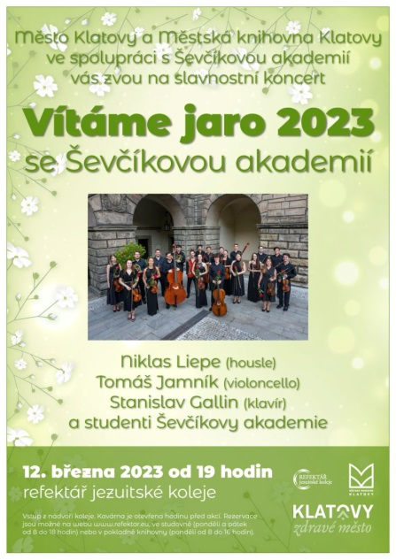
První akce roku 2023 v rámci projektu Klatovy Zdravé město byl koncert ve spolupráci s Ševčíkovo akademií. Toto hudební těleso jsme přivítali dne 12.03.2023 v opravených prostorách refektáře jezuitské koleje. Úvodní slovo, pronesl místostarosta Ing. Václav Chroust. Poté se přítomní diváci ponořili do tónů smyčcových nástrojů a klavíru.

Zdravé vaření není žádná věda

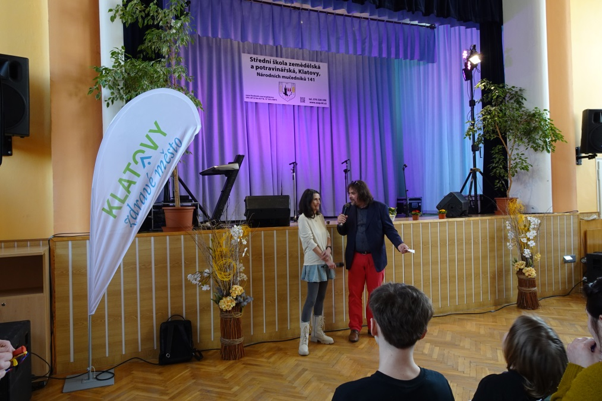
Město Klatovy v rámci projektu Zdravé město u v sobotu 18.03.2023 uspořádalo tradiční akci nazvanou Zdravé vaření není žádná věda. V sále SŠZeP v Klatovech byl připraven pestrý program. Na téma zdravé vaření představili své výrobky zástupci firem a zařízení zabývající se zdravým stravováním, přírodní kosmetikou a léčivy. Akci zahájil v 13:00 hodin starosta Klatov Mgr. Rudolf Salvetr a vedoucí OŠKCR Ing. Alena Kunešová. Hlavním hostem byla specialistka na zdravotní prevenci a výživu paní PharmDr. Margit Slimáková, která přednášela o zdravém vaření z přírodních surovin a vlivu na naše zdraví. Návštěvníci si také měli možnost zacvičit a protáhnout své svaly. Dokonalou pastvu pro oči i ústa připravily jednotlivé prezentující se firmy a zařízení, které představovaly ukázky zdravého stravování formou lákavých a krásně nazdobených ochutnávek. Některé produkty bylo možné si i zakoupit. Své výrobky představily Pekárny a cukrárny Klatovy, jídelny klatovských ZŠ a MŠ, Vitalka, Apatyka Malenka, domácí sirupy od p. Červenkové Jitky, Sýrárna Jarov, stánek s bylinkami ČZS a Davídkovo koření. Slovem provázel moderátor Radek Nakládal. Odpoledne bylo zakončeno hudebním vystoupením zpěvačky Petry Černocké.

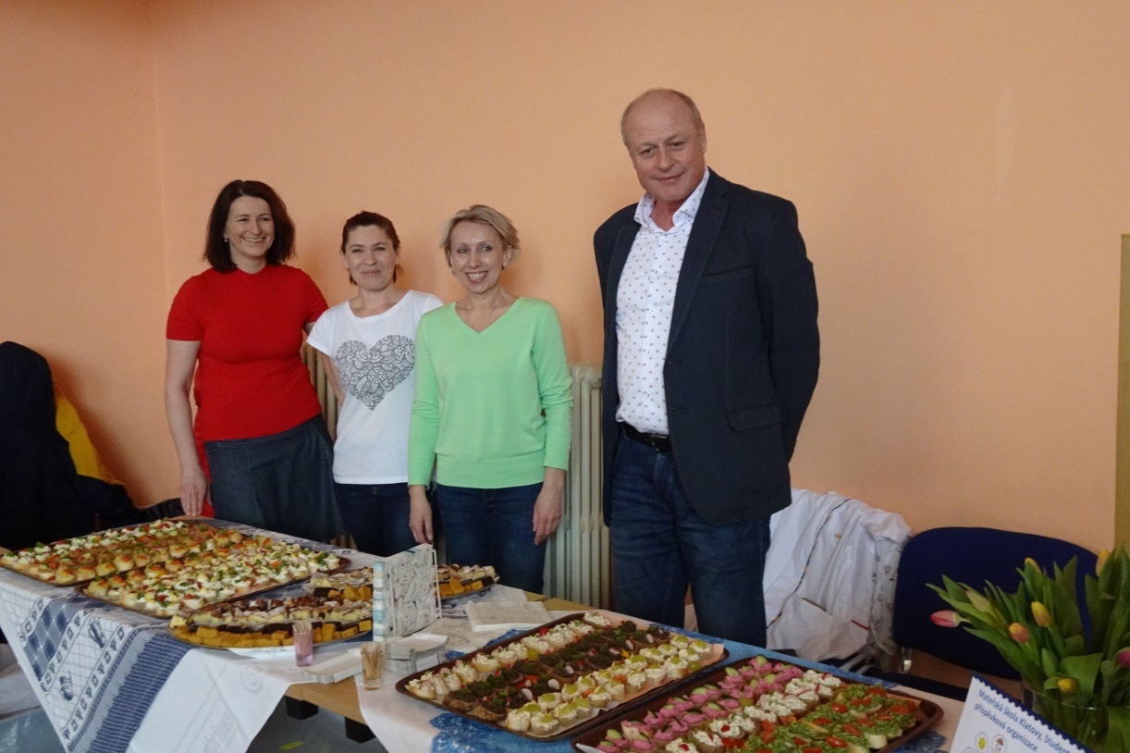

Školní fórum na Základní škole Klatovy, Plánická ul. 194

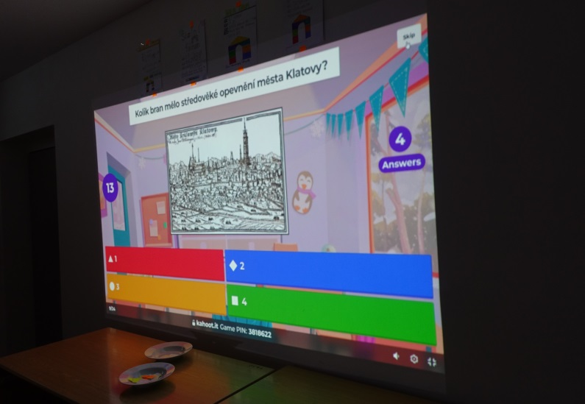
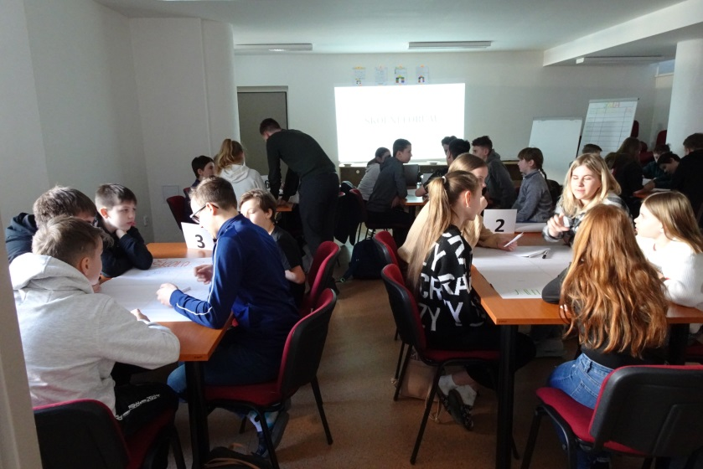
Dne 05.04.2023 se v rámci projektu Zdravého města Klatovy konal další ročník školního fóra na Základní škole Klatovy, Plánická ul. 194 .

Školní fórum vedli sami kantoři. Nejprve byli žáci seznámeni se smyslem a pravidly fóra. Poté se vybraní žáci 5. – 9. tříd formou losování rozdělili do pěti skupin. Následně diskutovali a spolupracovali v šestičlenných skupinkách u pěti stolů a vyjadřovali své kladné i záporné názory týkající se problematiky školy a města Klatov. Po přestávce žáci vyplňovali přes mobilní telefony a aplikaci velice pěkně zpracovaný vědomostní kvíz, jehož obsahem byla znalost města Klatov. Po vyhodnocení a předání odměn žákům, byla rozdána zdravá ovocná svačina.

Výsledkem fóra bylo deset hlavních námětů na zlepšení v oblasti škola, ke kterým se na závěr vyjádřil ředitel školy Mgr. Karel Denk. Deset námětů na téma město, následně okomentoval místostarosta města Klatov Ing. Martin Kříž.

Výsledky ŠF 10P budou zástupci Zdravého města zohledňovat v budoucnu jako případné náměty při plánování investičních akcí ve městě a jako nápady pro zlepšování života občanů ve městě Klatovy.
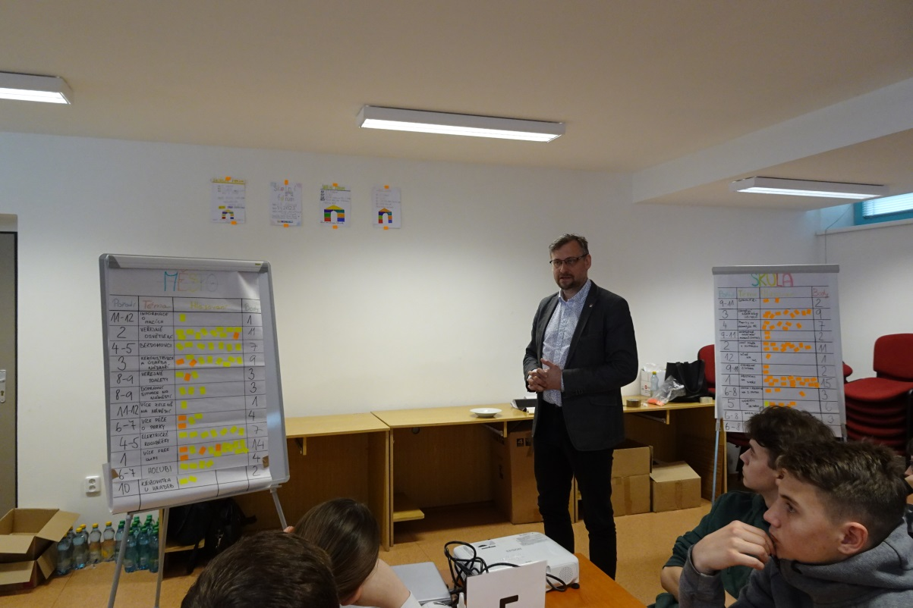

Koncert Ústřední hudby AČR – Den rodiny

Den rodiny letos připadl na pondělí 15.05.2023. V tento den naše město přivítalo na náměstí v Klatovech více jak 60-ti členné hudební těleso – Ústřední hudby AČR. Hlavními sólisty byli Jan Smigmátor a Lucie Silkenová. Posluchači se mohli zaposlouchat do skladeb od klasické vážné hudby přes árie z operety až po moderní písně ze známých muzikálů. Slovem provázel Václav Žmolík.
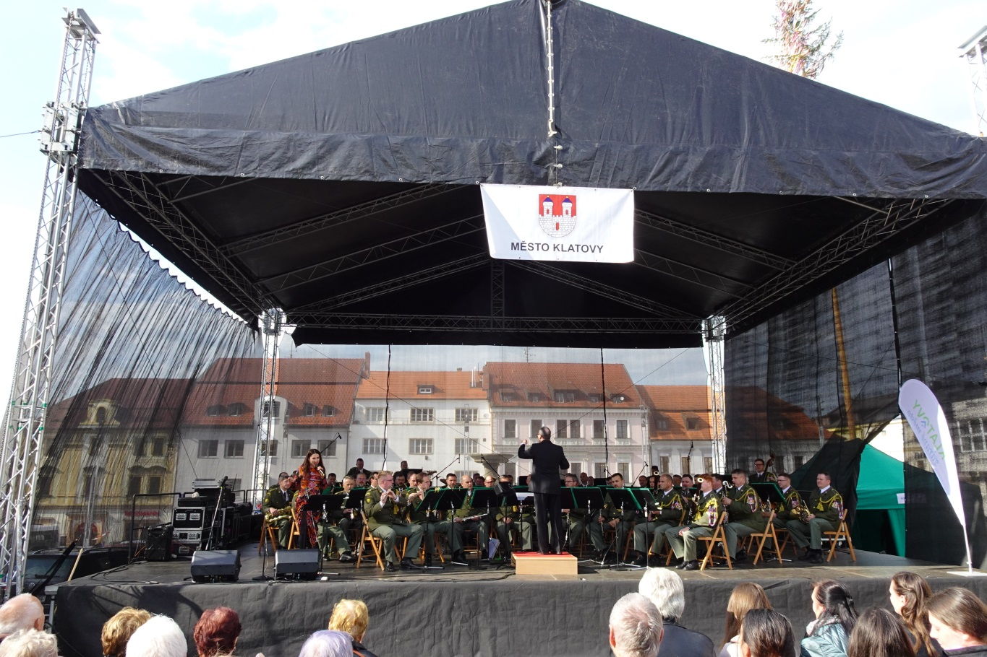
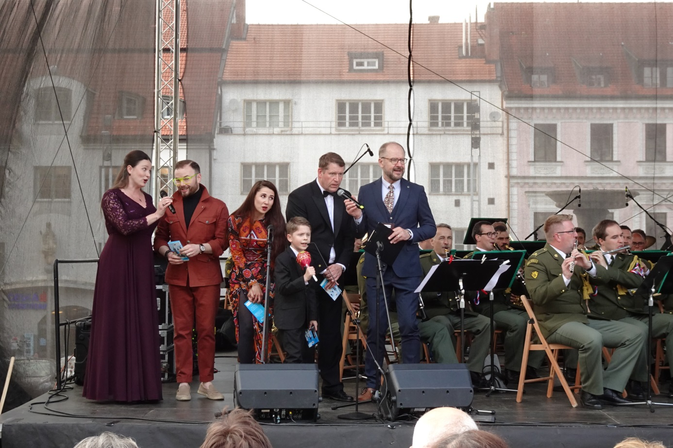
O zahradách trochu jinak

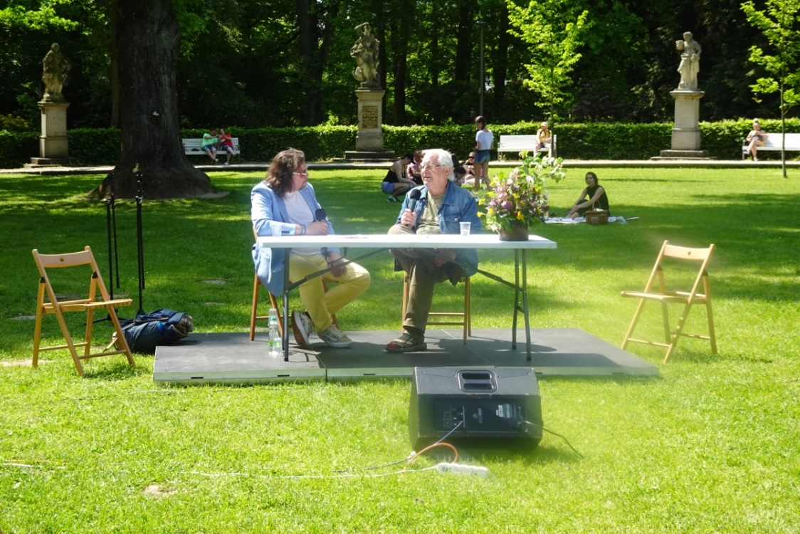
V neděli dne 28.05.2023 Město Klatovy v rámci projektu Zdravé město ve spolupráci s Územním sdružením Českého zahrádkářského svazu oslavilo den Země akcí nazvanou O zahradách trochu jinak. Akce se konala za slunného dne v parku v Mercadinových sadech. Na nedělní odpoledne byl připraven bohatý program skládající se z vystoupení taneční skupiny DIAMOND DANCE, přednášky o přírodních zahradách Věry Dvořákové, ukázka vazby floristky Martiny Pouzové, komentované prohlídky Ing. Martina Kříže a Petera Pošefky. Hlavním, vzácným hostem byl PNDr. Václav Cílek, CSc. geolog a esejista, který zaujal posluchače Povídáním o úplně obyčejných zahradách, aneb stromy mně znají jménem. Ochuzeni nebyli ani malí diváci, kteří shlédli maňáskové představení O princi Karafiátovi. Kolem kolonády byl bohatý výběr stánků, kde si mohli kolemjdoucí koupit přírodní produkty, květiny a obrazy s tématikou zahrad. Závěr odpoledne patřil hudební skupině FENIX, která svými písněmi navodila poklidnou nedělní atmosféru.

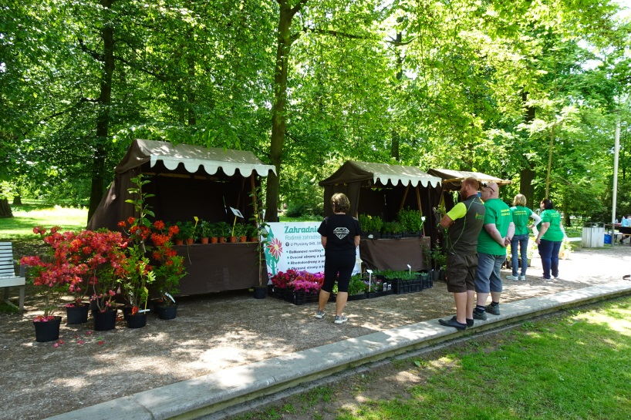

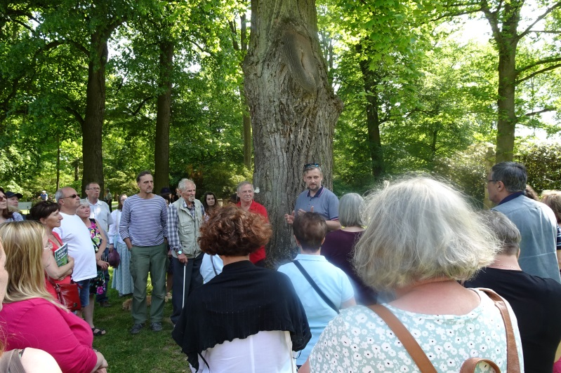

Den prevence s VZP

Světový den zdraví připadá na 07. dubna. Letos je zaměřen na prevenci hypertenze (vysoký krevní tlak). Není to ale jediný zdravotní problém, který trápí civilizované země. Proto se město Klatovy v rámci projektu Zdravé město spojilo s největší zdravotní pojišťovnou – Všeobecnou ZP, aby společně dne 06.06.2023 uspořádali pro občany na klatovském náměstí Den zdraví. Během odpoledne si mohli občané zdarma nechat změřit krevní tlak, nitrooční tlak, změřit index tělesné hmotnosti (BMI), změřit hladinu cukru, změřit vitální kapacitu plic. Tento bohatý výčet doplnila ukázka vozidel zdravotnické záchranné služby, resuscitační figuríny a zábavné hry pro děti.
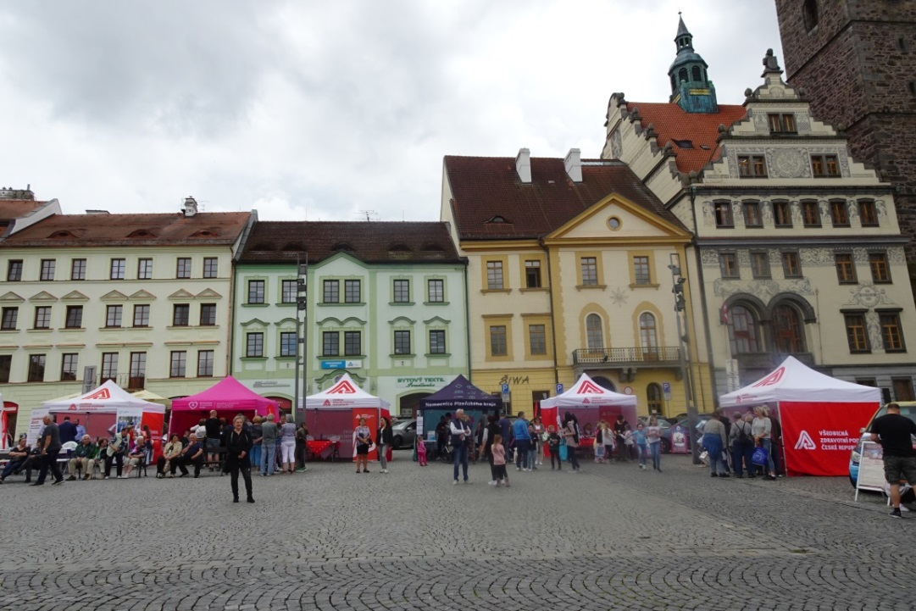

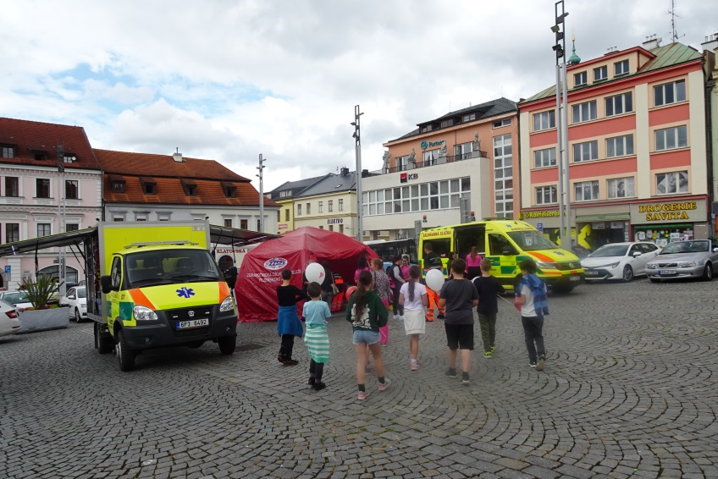

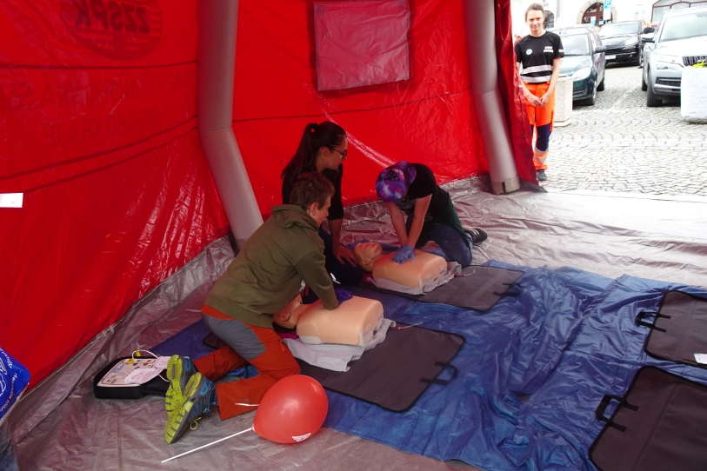

Táhneme za jeden provaz

Dne 28.06.2023 se konala tradiční akce v rámci projektu Zdravé město Klatovy , jejíž smyslem je propojení světa „zdravých“ a „handicapovaných“ a vést k větší ohleduplnosti a vzájemné toleranci. Jako hosty jsme přivítali zástupce obecně prospěšné společnosti Pomocné tlapky, která se zabývá chovem, převýchovou a výcvikem asistenčních psů.
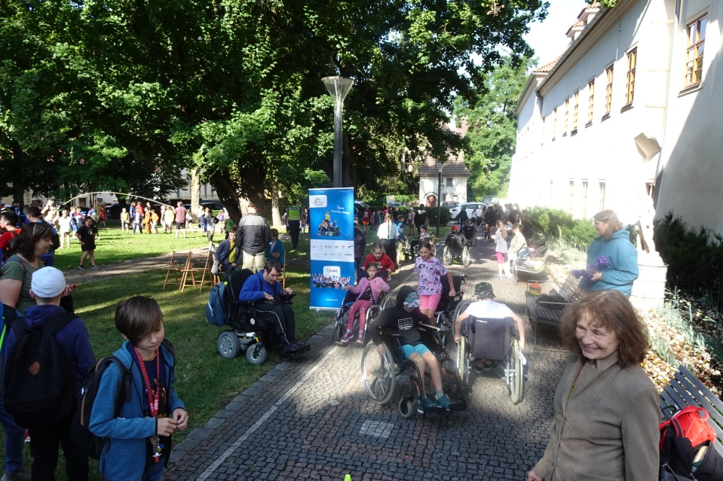
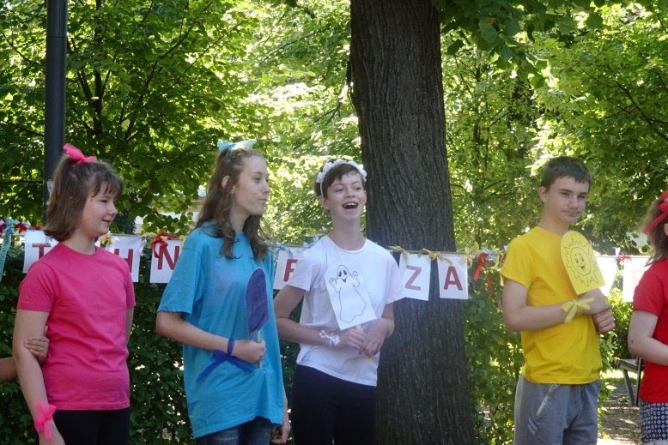
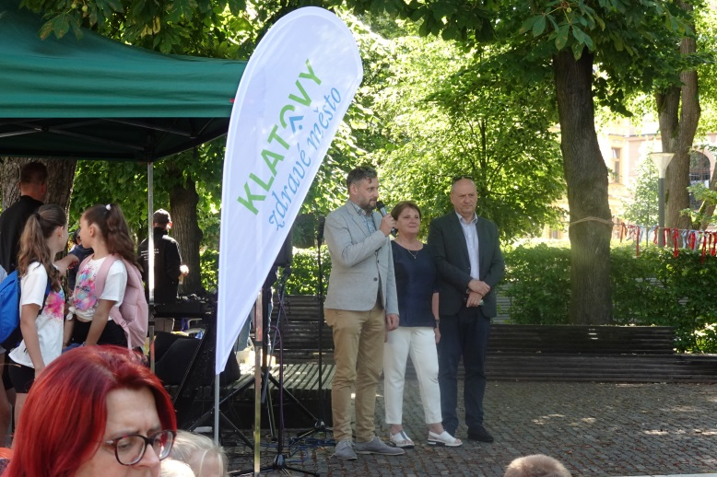
Během celého dopoledne se na pódiu ve Vrchlického sadech střídali žáci z klatovské MŠ,ZŠ s klienty z Domova pro osoby se zdravotním postižením v Bystřici/Úhl. Velice bezprostřední byla vystoupení žáků ZŠ Hálkova ul.v Klatovech. Program doplnila vystoupení žáků ze ZUŠ J. Kličky. Velkým lákadlem jako každoročně byl stánek společnosti LENOX z.s., kde si děti vyzkoušely slalom na invalidním vozíku a různé pomůcky, které pomáhají handicapovaným v jejich omezeních. Bohatý program doplnila ukázka suché přípravy hokejového klubu HC Klatovy.

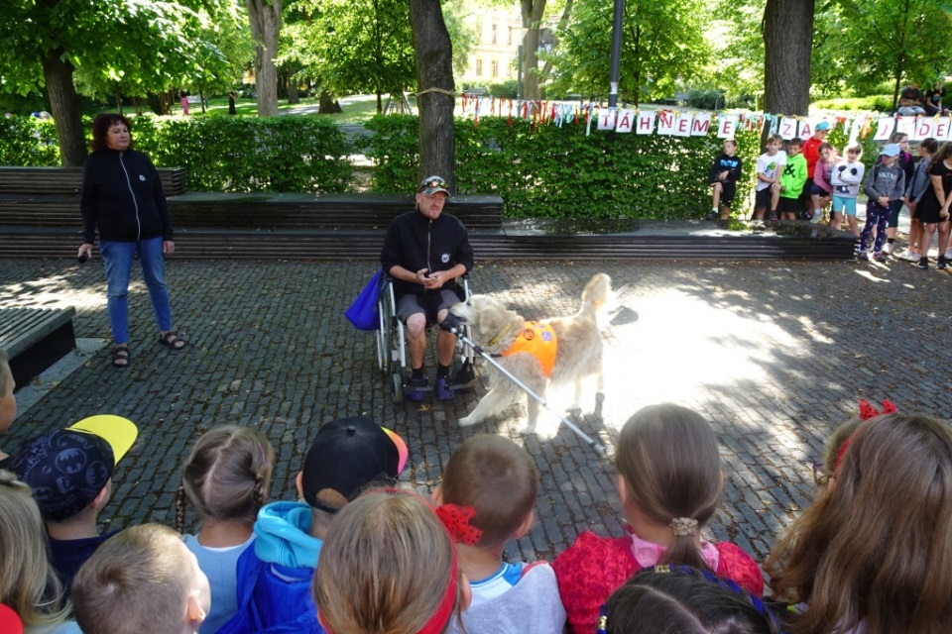

Voňavá adventní neděle
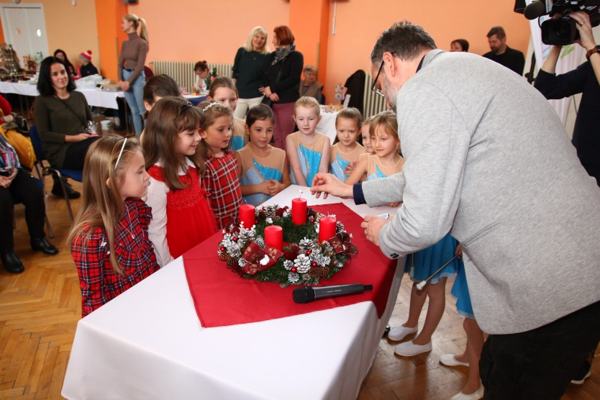
První adventní neděle připadla na 03. prosinec. Město Klatovy v rámci projektu Zdravé město uspořádalo ve spolupráci se Střední školou zemědělskou a potravinářskou již tradiční a velmi oblíbenou akci s názvem „Voňavá adventní neděle“. Všechny přítomné přivítala vedoucí odboru školství, kultury a cestovního ruchu Ing. Alena Kunešová, dále ředitel Střední školy zemědělské a potravinářské Ing. Vladislav Smolík a místostarosta města Klatov Ing. Martin Kříž, který společně s dětmi zapálil první svíčku na adventním věnci.
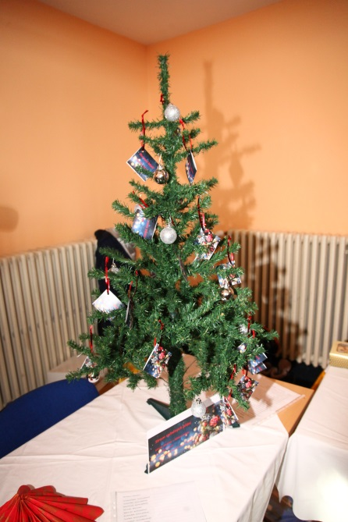
Po slavnostním úvodu následoval kulturní program. Se svým vystoupením se představily děti z mateřské školy, soubor Sluníčko a taneční skupina DESTINY. Po vystoupení následovalo zábavné představení pro nejmenší Šmoulí vánoce s kamarádem WIKIM . Akce byla ukončena koncertem Marcela Zmožka. Vánoční atmosféru podtrhli jednotliví prodejci a výrobci vánočních dekorací, věnců, svícnů, vánočních ozdob a vazeb, nechyběly ani ukázky pletení vánočky a zdobení perníčků, prodej moštu. Návštěvníci si také mohli sami vyrobit drobný dárek pro své blízké.
Ani v letošním roce nechyběl „strom splněných přání", na kterém byla zavěšená přáníčka seniorů z Domova pokojného stáří ve Václavské ulici v Klatovech. Návštěvníci rozebrali během akce všechna přáníčka a věnované dárky postupně donesli do informačního centra. Před vánocemi byly dne 20.12.2023 předány zástupům Domova poklidného stáří , kteří je předali svým klientům.

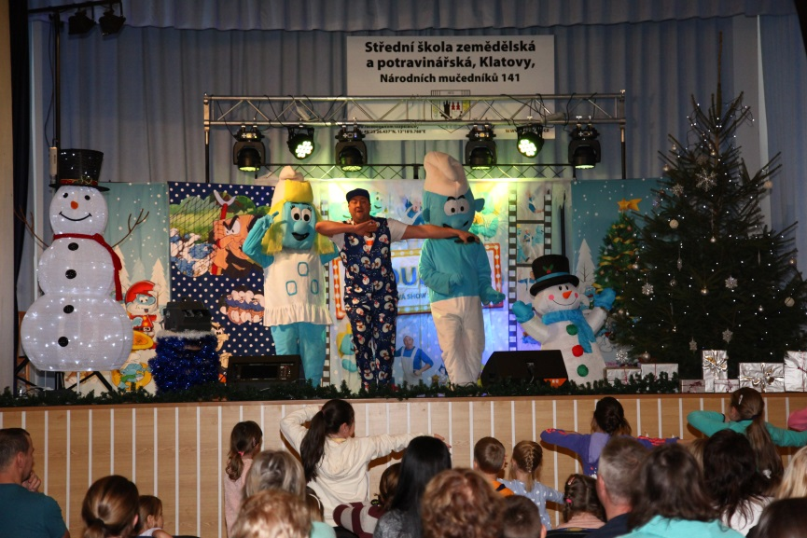
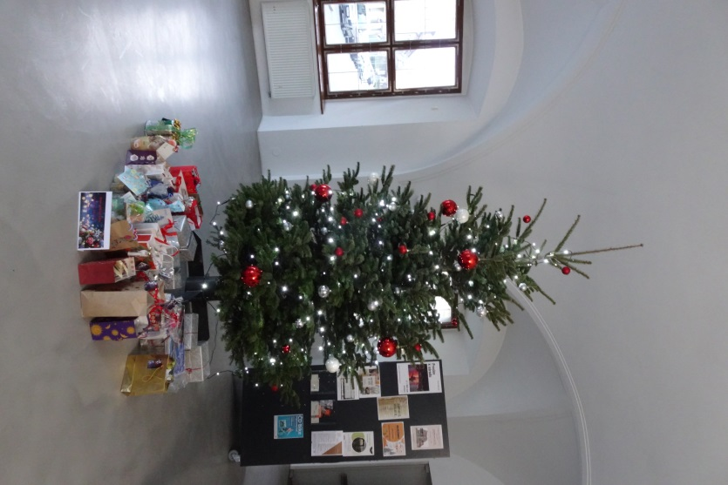

XIII. Klatovský klášterní bazar
Poslední akcí v roce 2023 se v rámci projektu Zdravého města Klatovy 10. prosince 2023 uskutečnil již 13. ročník Klatovského klášterního bazaru. Bazar byl přístupný veřejnosti od 9:00 do 15:00 hodin v Divadelní ulici. K zakoupení zde byly potravinářské a rukodělné výrobky od různých klatovských spolků, firem a organizací. Sváteční atmosféru podtrhla hudební skupina Štreka. Výtěžek z prodeje byl věnován organizaci Raná péče Diakonie na pořízení pomůcek k polohování dětí na pomůcky potřebné pro úkony hygieny u dětí se zdravotním postižením. Výtěžek bazaru činil téměř 94 tisíc a město Klatovy Diakonii vybranou částku zdvojnásobilo.
